BAB IV
OBJEK PENELITIAN

- Gambaran Umum Wilayah Penelitian
      - Kondisi Fisik Wilayah
        - Letak Astronomi dan Geografis
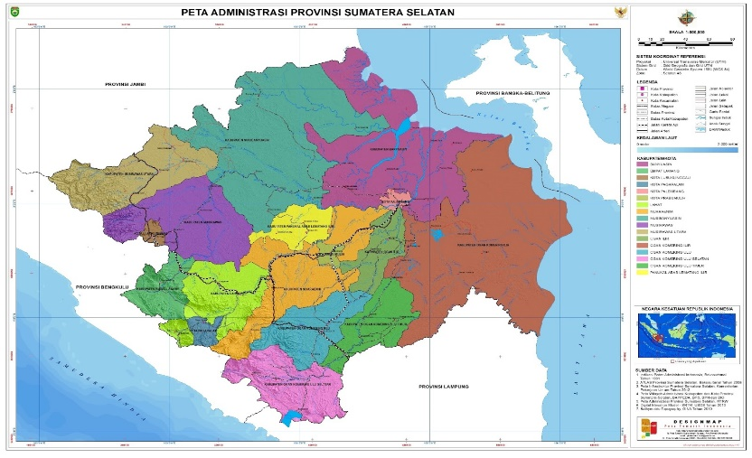
Secara astronomis, Provinsi Sumatera Selatan terletak antara 1°-4’ Lintang Selatan dan antara 102°-106’ Bujur Timur. Luas wilayah Sumatera Selatan, adalah berupa daratan seluas 91.592,43 km². Wilayah administrasi Provinsi Sumatera Selatan terdiri dari 13 wilayah kabupaten dan empat kota, luas wilayah masing-masing kabupaten/kota. Berdasarkan posisi geografisnya, Provinsi Sumatera Selatan memiliki batas-batas: Utara-Provinsi Jambi; Selatan-Provinsi Lampung; Barat-Provinsi Bengkulu; dan Timur-Provinsi Kepulauan Bangka

Sumber : Google maps,2021
Gambar 4.1 Peta Wilayah Administrasi Provinsi Sumatera Selatan
  - Luas Wilayah

Wilayah administrasi Provinsi Sumatera Selatan terdiri dari 13 wilayah kabupaten dan empat kota, luas wilayah masing-masing kabupaten/kota yaitu sebagai berikut.
Tabel 4.1 Luas Daerah Menurut Kabupaten/Kota di Provinsi Sumatera Selatan 2020
Wilayah | Luas Daerah (Km²) | Luas Daerah  (%)
Ogan Komering Ulu | 4.797,06 | 5,24
Ogan Komering Ilir | 18.359,04 | 20,04
Muara Enim | 7.383,90 | 8,06
Lahat | 5.311,74 | 5,80
Musi Rawas | 6.350,10 | 6,93
Musi Banyuasin | 14.266,26 | 15,58
Banyuasin | 11.832,99 | 12,92
OKU Selatan | 5.493,94 | 6,00
OKU Timur | 3.370,00 | 3,68
Ogan Ilir | 2.666,09 | 2,91
Empat Lawang | 2.256,44 | 2,46
PALI | 1.840,00 | 2,01
Musi Rawas Utara | 6.008,55 | 6,56
Palembang | 369,22 | 0,40
Prabumulih | 251,94 | 0,28
Pagar Alam | 633,66 | 0,69
Lubuk Linggau | 401,50 | 0,44
SUMATERA SELATAN | 91.592,43 | 100

Sumber : Badan Pusat Statistik Sumatera Selatan, 2021

Berdasarkan tabel di atas, luas daerah terbesar menurut kabupaten/kota di Sumatera Selatan yaitu Ogan Komering Ilir dengan luas 18.359,04 km² atau 20,04%. Sedangkan luas daerah terkecil menurut kabupaten/kota di Sumatera Selatan yaitu Prabumulih dengan luas daerah 251,94 km² atau 0,28%.
- Kependudukan dan Ketenagakerjaan
Penduduk Provinsi Sumatera Selatan berdasarkan hasil Sensus Penduduk tahun 2020 sebanyak 8.467.432 jiwa yang terdiri atas 4.320.078 jiwa penduduk laki-laki dan 4.147.354 jiwa penduduk perempuan. Kepadatan penduduk di Provinsi Sumatera Selatan tahun 2020 mencapai 92,45 jiwa/km². Kepadatan Penduduk di 17 kabupaten/kota cukup beragam dengan kepadatan penduduk tertinggi terletak di kota Palembang dengan kepadatan sebesar 4.519,93 jiwa/km² dan terendah di Kabupaten Pagaralam sebesar 31,43 jiwa/km².
Tabel 4.2 Jumlah Penduduk di Provinsi Sumatera Selatan
Kabupaten  /Kota | Jumlah Penduduk
 | 2018 | 2019 | 2020
Ogan Komering Ulu | 364.260 | 358.756 | 367.603
Ogan Komering Ilir | 821.528 | 832.151 | 769.348
Muara Enim | 628.661 | 637.556 | 612.900
Lahat | 405.605 | 409.348 | 430..071
Musi Rawas | 400.239 | 405.175 | 395.570
Musi Banyuasin | 640.065 | 649.085 | 622.206
Banyuasin | 846.269 | 857.097 | 836.914
OKU Selatan | 358.510 | 363.004 | 408.981
OKU Timur | 670.653 | 677.080 | 649.853
Ogan Ilir | 424.774 | 429.595 | 416.549
Empat Lawang | 247.544 | 250.465 | 333.622
PALI | 187.554 | 190.062 | 194.900
Musi Rawas Utara | 190.222 | 192.540 | 188.861
Palembang | 1.651.857 | 1.674.243 | 1.668.848
Prabumulih | 185.895 | 188.669 | 193.196
Pagar Alam | 137.964 | 139.192 | 143.844
Lubuk Linggau | 229.889 | 233.178 | 234.166
SUMATERA SELATAN | 8.391.489 | 8.497.196 | 8.467.432

Sumber : Badan Pusat Statistik Sumatera Selatan, 2021
Berdasarkan tabel diatas, kepadatan penduduk tertinggi terletak di kota Palembang dengan kepadatan sebesar 1.668.848 jiwa atau 4.519,93 jiwa/km² pada tahun 2020 dan terendah di Kabupaten Pagar Alam sebesar 143.844 jiwa atau 31,43 jiwa/km² pada tahun 2020.

            - Sarana Transportasi Sungai, Danau, dan Penyeberangan
Kondisi sarana sangat penting khususnya kapal yang beroperasi pada angkutan sungai yang terdapat di Dermaga 16 Ilir. Balai Pengelola Transportasi Darat Wilayah VII Provinsi Sumsel-Babel sebagai regulator yang melakukan pengawasan, pengaturan, dan pengendalian terhadap berlangsungnya transportasi darat.
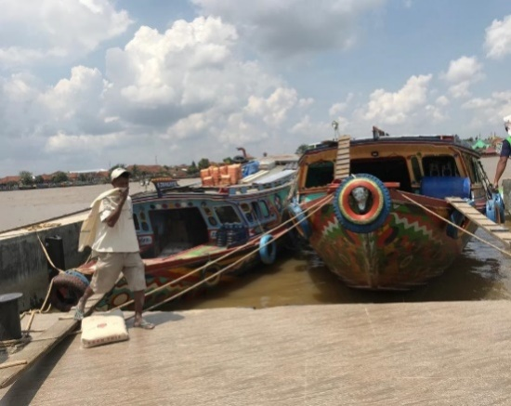
            - Jukung

Sumber: Dokumentasi Tim PKL ,2021
Gambar 4.2 Kapal Jukung
Pada Dermaga 16 Ilir terdapat banyak jenis kapal jukung yang digunakan oleh masyarakat Palembang sebagai sarana untuk mengangkut barang di angkutan sungai ke daerah yang tidak dapat dijangkau oleh transportasi darat. Kapal jukung yang beroperasi di Dermaga 16 Ilir berjumlah 158 kapal. Adapun spesifikasi kapal dapat dilihat dari tabel adalah sebagai berikut.
Tabel 4.3 Karakteristik Kapal Jukung Trayek Palembang-Air Salek
NO | NAMA KAPAL | GT | DIMENSI |  |  | KAPASITAS
 |  |  | LOA  (m) | B  (m) | D  (m)
1 | Lima Putra | 11 | 17 | 3 | 1,25 | 3 NT
2 | Acok Tunggal | 13 | 16 | 3 | 1,25 | 4 NT
3 | Rizka Permata | 17 | 16 | 3 | 1,5 | 5 NT
4 | Dewi Jaya | 16 | 17 | 3,5 | 1,5 | 5 NT
5 | Doa Restu 02 | 24 | 17 | 5 | 1,5 | 10 NT
6 | Jasa Mulya B | 11 | 18 | 3,1 | 1,1 | 3 NT
7 | Maharani | 15 | 18 | 4 | 1,2 | 4 NT
8 | Gelora Baru | 11 | 17 | 3 | 1,25 | 3 NT
9 | Jasa Mulya | 12 | 19 | 3,25 | 1 | 4 NT
10 | Al-Group 02 | 9 | 17 | 3 | 1 | 2 NT
11 | Beni Putra 03 | 17 | 18 | 3 | 1 | 5 NT
Sumber : BPTD Wil VII SUMSEL-BABEL,2021
Berdasarkan dari 11 kapal jukung trayek Palembang-Air Salek pada tabel di atas, karakteristik kapal jukung terbesar terdapat pada kapal Doa Restu 02 sebesar 24 GT dengan panjang 17 m, lebar 5 m, dalam 1,5 m berkapasitas 10 NT.
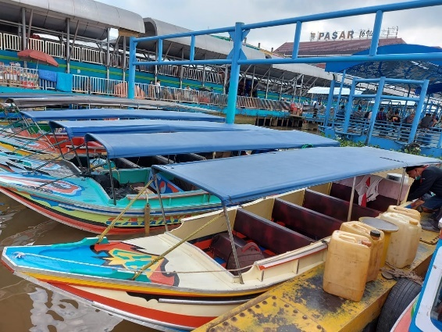
- Speedboat

Sumber: Dokumentasi Tim PKL, 2021
Gambar 4.3 Speedboat
Pada Dermaga 16 Ilir terdapat banyak jenis speedboat yang digunakan oleh masyarakat Palembang sebagai sarana untuk naik turun penumpang di angkutan sungai. Speedboat yang beroperasi di dermaga 16 ilir berjumlah 74 kapal. Adapun spesifikasi kapal dapat dilihat dari tabel yaitu sebagai berikut.
Tabel 4.4 Karakteristik Speedboat Trayek Palembang-Air Salek
NO | NAMA KAPAL | GT | DIMENSI |  |  | KAPASITAS
 |  |  | LOA  (m) | B  (m) | D  (m)
1 | Abu Saleh | 1 | 5,25 | 1,3 | 0,7 | 8 Orang
2 | Aras Putra | 1 | 5,25 | 1,3 | 0,7 | 8 Orang
3 | Dua Putra | 1 | 8 | 2 | 1 | 10 Orang
4 | Beni Putra | 1 | 8 | 2 | 1 | 10 Orang
5 | Desi Permata | 1 | 6 | 1,5 | 1 | 9 Orang
6 | Dewi | 1 | 8 | 2 | 1 | 10 Orang
7 | Iqbal Putra | 1 | 6 | 1,5 | 1 | 9 Orang
8 | Iqbal Jaya | 1 | 6 | 1,5 | 1 | 9 Orang
9 | Orang Biasa | 1 | 5,25 | 1,26 | 0,7 | 8 Orang
10 | Sabar DJ | 1 | 8 | 2 | 1 | 10 Orang
Sumber : BPTD Wil VII SUMSEL-BABEL,2021
Berdasarkan dari 10 speedboat trayek Palembang-Air Salek pada tabel di atas, karakteristik speedboat terbesar terdapat pada kapal Dua Putra, Beni Putra, Dewi, dan Sabar DJ sebesar 1 GT dengan panjang 8 m, lebar 2 m, dalam 1 m berkapasitas 10 orang.
- Longboat
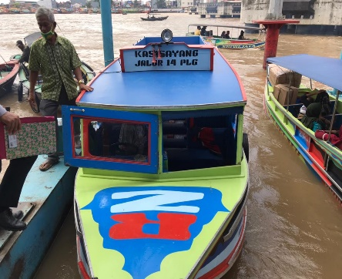
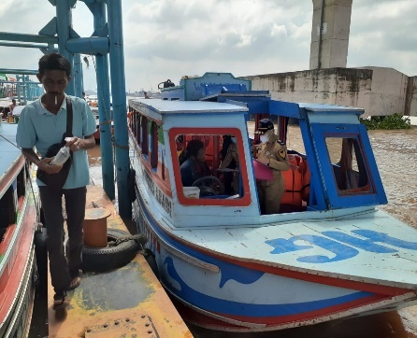

Sumber: Dokumentasi Tim PKL, 2021
Gambar 4.4 Longboat
Pada Dermaga 16 Ilir terdapat banyak jenis longboat yang digunakan oleh masyarakat Palembang sebagai sarana untuk mengangkut barang dan penumpang di angkutan sungai ke daerah yang tidak dapat dijangkau oleh transportasi darat. Longboat yang beroperasi di Dermaga 16 Ilir berjumlah 54 kapal. Adapun spesifikasi kapal dapat dilihat dari tabel, sebagai berikut :
Tabel 4.5 Karakteristik Longboat Trayek Palembang-Air Salek
NO | NAMA KAPAL | GT | DIMENSI |  |  | KAPASITAS
 |  |  | LOA  (m) | B  (m) | D  (m)
1 | Desi Permata | 2 | 8 | 1,5 | 0,9 | 30 Orang
2 | Fajri Putra | 2 | 8 | 2 | 1,8 | 30 Orang
3 | Jaipongan 01 | 2 | 10 | 2 | 1 | 30 Orang
4 | Jaipongan 02 | 2 | 10 | 3 | 1 | 30 Orang
5 | Percaya Diri | 2 | 10 | 2 | 1 | 30 Orang
6 | Sei Sembilang | 2 | 8 | 2 | 1 | 30 Orang
Sumber: BPTD Wil VII SUMSEL-BABEL,2021
Berdasarkan dari 6 longboat trayek Palembang-Air Salek pada tabel diatas, karakteristik longboat terbesar terdapat pada kapal Jaipongan 02 sebesar 2 GT dengan panjang 10 m, lebar 3 m, dalam 1 m berkapasitas 30 orang.

- Kapal Ketek
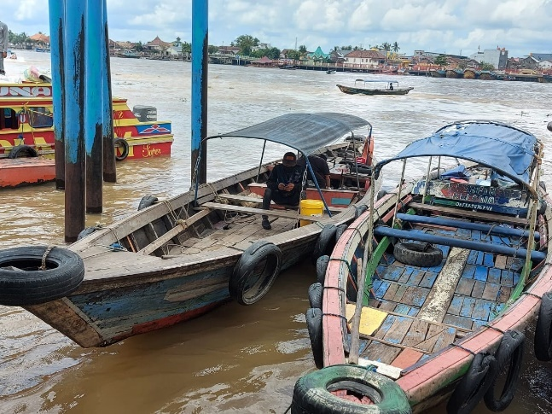

Sumber: Dokumentasi Tim PKL, 2021
Gambar 4.5 Kapal Ketek
Pada dermaga 16 ilir terdapat banyak jenis kapal ketek yang digunakan oleh masyarakat Palembang sebagai sarana untuk naik turun penumpang di angkutan sungai. Adapun spesifikasi kapal ketek dapat dilihat dari tabel sebagai berikut :
Tabel 4.6 Karakteristik Kapal Ketek
NO | NAMA KAPAL | GT | DIMENSI |  |  | KAPASITAS
 |  |  | LOA (m) | B  (m) | D  (m)
1 | Batu Akik | 1 | 10 | 2,45 | 0,85 | 6 Orang
2 | Zaini | 1 | 10 | 2 | 0,7 | 6 Orang
3 | Kasih Muda | 1 | 9 | 2 | 0.65 | 6 Orang
4 | Alhamdulillah | 1 | 10 | 1,5 | 0,8 | 6 Orang
5 | Sulaiman | 1 | 9 | 1,8 | 0,8 | 6 Orang
6 | Satu Putra | 1 | 12 | 1,5 | 0,8 | 8 Orang
7 | Selvi | 1 | 11 | 2 | 0,8 | 8 Orang
8 | Lantaran Doa | 1 | 12 | 2,5 | 0,8 | 8 Orang
9 | Pahri Putra | 1 | 12 | 3 | 1 | 8 Orang
10 | Doa Bersama | 1 | 12 | 2,5 | 1 | 8 Orang
Sumber : BPTD WIL.VII Sumsel-Babel, 2021
Berdasarkan dari 10 sampel kapal ketek pada tabel diatas, karakteristik kapal ketek terbesar terdapat pada kapal Pahri Putra sebesar 1 GT dengan panjang 12 m, lebar 3 m, dalam 1 m berkapasitas 8 orang.
- Prasarana Transportasi Sungai, Danau, dan Penyeberangan
Prasarana merupakan faktor penunjang dalam kegiatan terhadap pelayanan pada pelaksanaan kegiatan angkutan sungai khususnya pada wilayah kerja Dermaga 16 Ilir Palembang. Untuk menunjang kegiatan angkutan sungai tentunya diperlukan fasilitas prasarana yang baik. Dermaga 16 Ilir terdiri dari fasilitas pelayanan penumpang dan kendaraan. Fasilitas tersebut terdiri dari fasilitas daratan dan fasilitas perairan. Adapun kondisi Dermaga 16 Ilir sebagai berikut:
- Fasilitas Pokok Wilayah Daratan
- Dermaga
Dermaga di Pelabuhan Sungai 16 Ilir terdiri dari dua jenis dermaga yang berbeda, yaitu :
- Dermaga Tetap
Dermaga tetap merupakan dermaga yang tidak dapat bergerak. Dermaga ini tidak dapat menyesuaikan pasang surut air sungai sehingga perlu menggunakan papan penghubung jika air sungai terlalu dalam dengan dermaga. Kapal yang beroperasi di dermaga tetap ini yaitu kapal jukung yang hanya mengangkut barang.
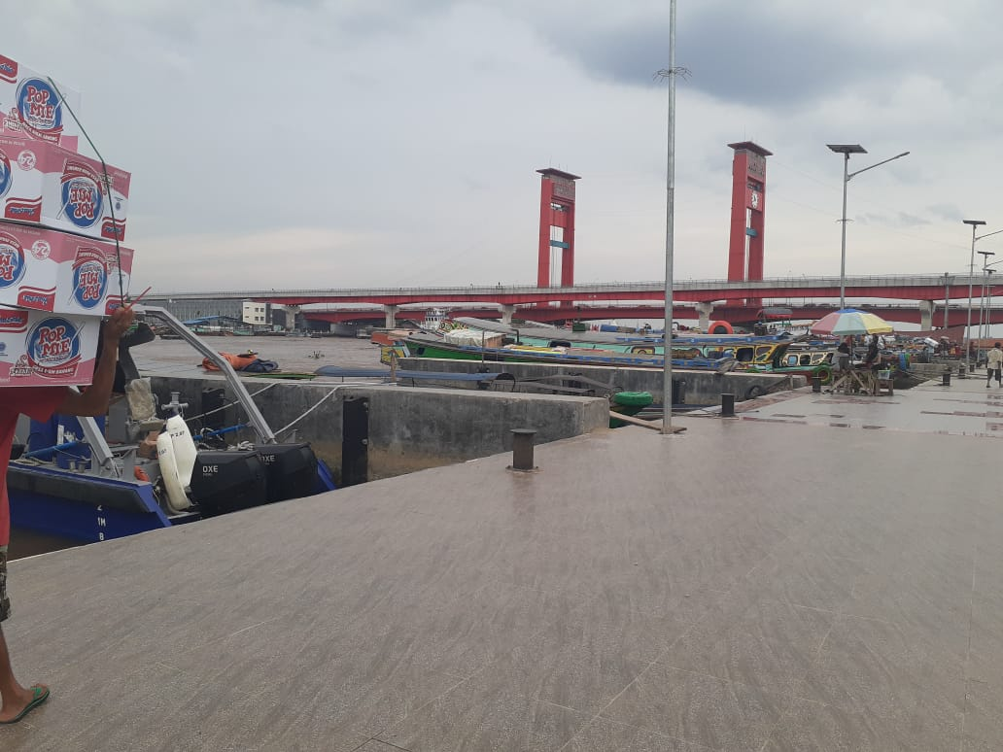

Sumber : Dokumentasi Tim PKL, 2021
Gambar 4.6 Dermaga Tetap
- Dermaga Ponton
Dermaga ponton adalah tempat untuk menambatkan kapal pada suatu yang mengapung di atas air. Dermaga ponton berfungsi untuk mengantisipasi air pasang surut, sehingga posisi kapal dengan dermaga selalu sama, kemudian antara ponton dengan dermaga dihubungkan dengan suatu landasan/jembatan yang fleksibel ke darat yang bisa mengakomodasi pasang surut sungai.
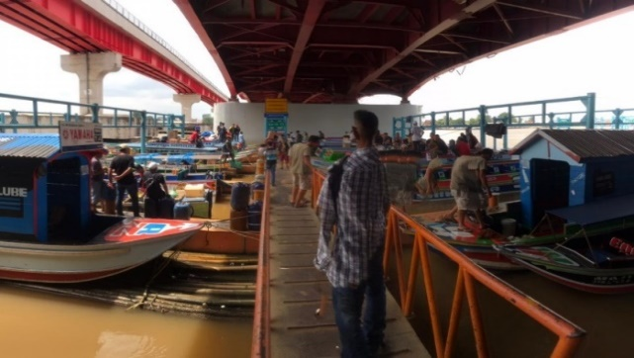

Sumber : Dokumentasi Tim PKL, 2021
Gambar 4.7 Dermaga Ponton
Dermaga ponton di Pelabuhan Sungai 16 Ilir terdiri dari empat dermaga yaitu dermaga kedatangan, dermaga wisata, dermaga keberangkatan dan dermaga sandar. Kapal yang beroperasi di dermaga ponton yaitu longboat, speedboat, dan ketek.
- Dermaga Keberangkatan
Dermaga keberangkatan ini memiliki panjang 40 m dengan lebar 60 m. Dermaga ini memiliki fasilitas penunjang dermaga yaitu catwalk 8 unit, bolder 16 unit, dan movable bridge 2 unit.
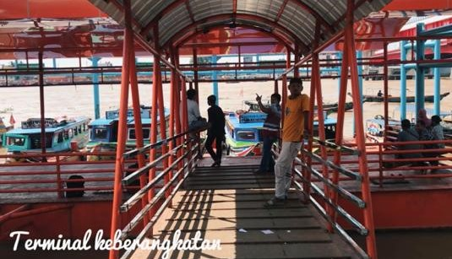
Sumber : Dokumentasi Tim PKL, 2021
Gambar 4.8 Dermaga Keberangkatan

- Dermaga Wisata
Dermaga wisata ini memiliki panjang 40 m dengan lebar 30 m. Demaga ini memiliki fasilitas penunjang dermaga yaitu catwalk 6 unit, bolder 11 unit, dan movable bridge 1 unit.
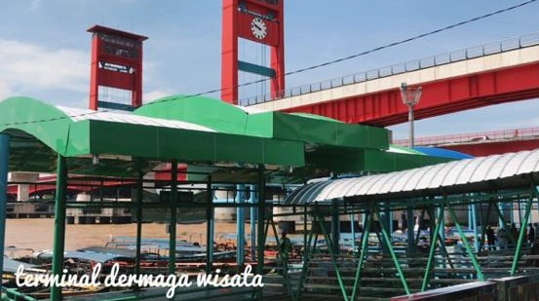
Sumber : Dokumentasi Tiim PKL, 2021
Gambar 4.9 Dermaga Wisata
- Dermaga Kedatangan
Dermaga kedatangan ini memiliki panjang 40 m dengan lebar 60 m. Dermaga ini memiliki fasilitas penunjang dermaga yaitu catwalk 6 unit, bolder 11 unit, movable bridge 2 unit.

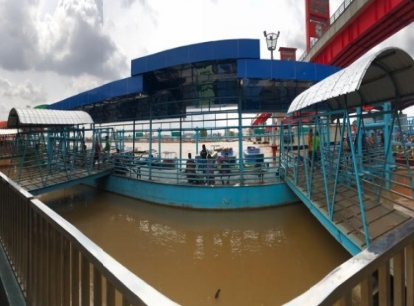
Sumber : Dokumentasi Tim PKL, 2021
Gambar 4.10 Dermaga Kedatangan
- Dermaga Sandar
Di Pelabuhan Sungai ini memiliki empat dermaga sandar, yang dimana dermaga sandar ini memiliki panjang 9 m dengan lebar 1,3 m. Dermaga sandar ini juga memiliki fasilitas penunjang dermaga seperti catwalk 8 unit, bolder 20 unit, fender 2 unit, dan movable bridge 1 unit, di masing–masing dermaga sandar.
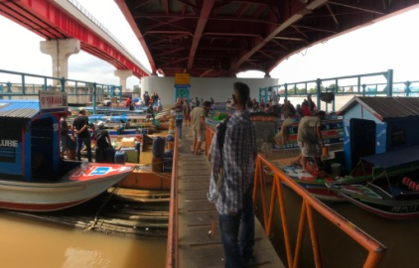
Sumber : Dokumentasi Tim PKL, 2021
Gambar 4.11 Dermaga Sandar
Adapun fasilitas penunjang dermaga di Dermaga 16 Ilir, terdiri dari:
- Catwalk
Catwalk sebagai jalan kecil yang digunakan oleh kapal untuk mengikat tali tambat kapal ke bolder. Catwalk di Dermaga 16 Ilir terdapat 36 unit.
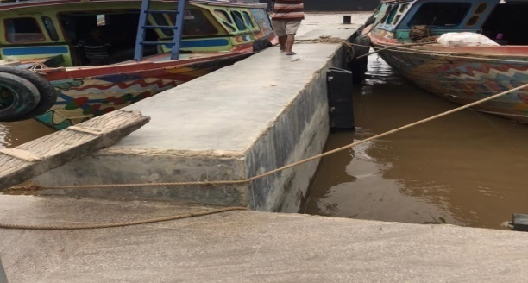

Sumber : Dokumentasi Tim PKL, 2021
Gambar 4.12 Catwalk
- Fender
Fender adalah bagian konstruksi yang berfungsi sebagai penahan benturan ketika kapal bertambat. Konstruksi ini dapat dibuat bergandeng dengan dermaga ataupun terpisah, dan sistem fender ini menerima gaya horizontal dari benturan kapal. Di Dermaga 16 Ilir terdapat 240 unit fender.

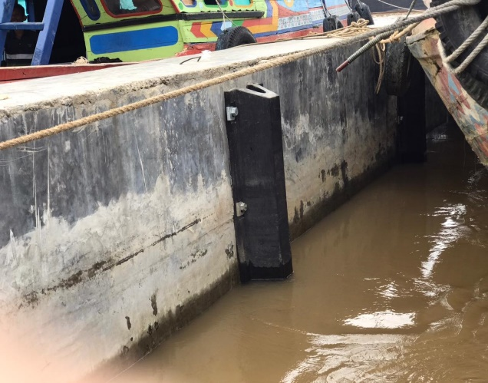

Sumber : Dokumentasi Tim PKL, 2021
Gambar 4.13 Fender
- Bolder
Bolder adalah alat penambat yang ditanam di bagian tepi dermaga yang berfungsi untuk menambat kapal-kapal sungai yang bersandar, agar tidak terjadi suatu pergeseran atau penggoyangan yang besar. Di Dermaga 16 Ilir terdapat 83 unit bolder.
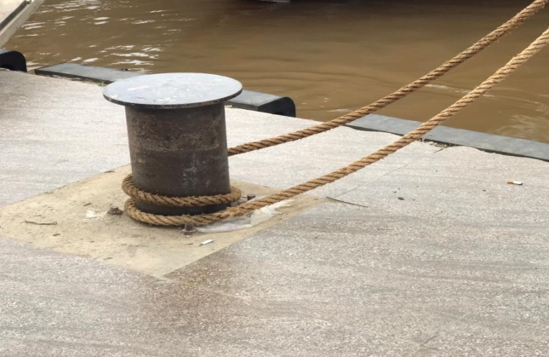

Sumber : Dokumentasi Tim PKL, 2021
Gambar 4.14 Bolder
- Fasilitas Penunjang Wilayah Daratan
- Ruang Tunggu Penumpang
Ruang tunggu merupakan tempat penumpang menunggu atau beristirahat sementara, pada saat menunggu kedatangan kapal dan salah satu fasilitas yang terdapat di Dermaga 16 Ilir. Ruang tunggu ini memiliki luas 24 m×6 m.

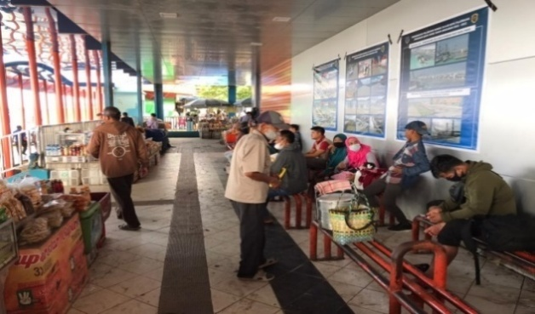

Sumber : Dokumentasi Tim PKL, 2021
Gambar 4.15 Ruang Tunggu Penumpang
- Kantor
Lokasi kantor satpel saat ini memiliki 2 titik yaitu berada di 35 ilir sebagai pusat administrasi dan berada di kawasan 16 ilir sebagai pusat operasional. Kantor yang berada di kawasan 16 ilir ini memiliki luas 120 m².
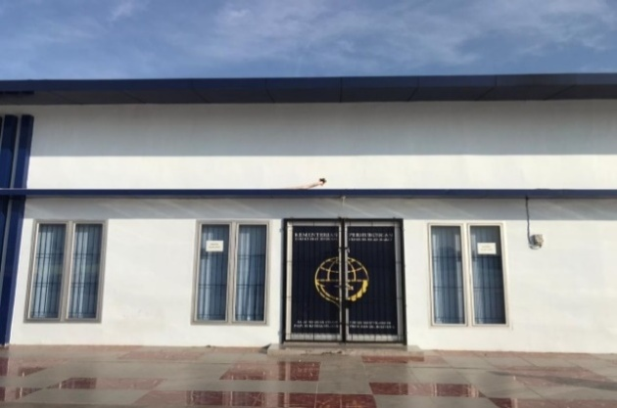

Sumber : Dokumentasi Tim PKL, 2021
Gambar 4.16 Kantor
- Kantin
Kondisi kantin saat ini memiliki luas sebesar 269 m². Saat ini di Dermaga 16 Ilir terdapat beberapa wisata kuliner dan rumah makan terapung. Lokasi kantin dekat dengan ruang tunggu dan dermaga, sehingga akses pengguna jasa yang ingin ke kantin cukup dekat.

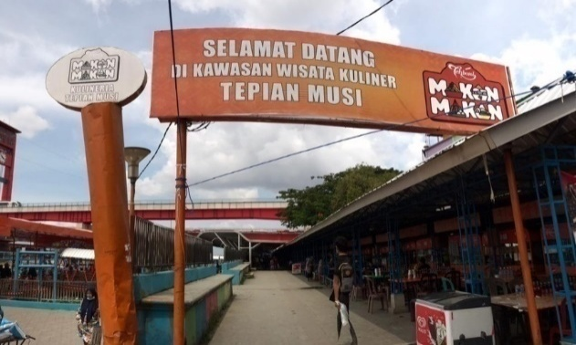

Sumber : Dokumentasi Tim PKL, 2021
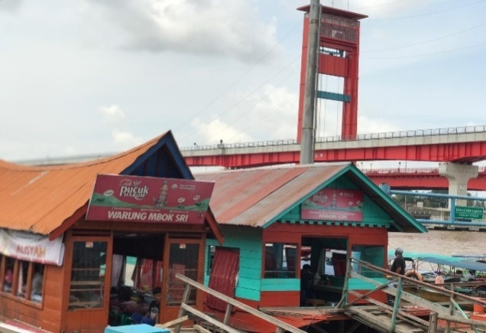
Gambar 4.17 Wisata Kuliner di Dermaga 16 Ilir

Sumber : Dokumentasi Tim PKL, 2021
Gambar 4.18 Rumah Makan Terapung di Dermaga 16 Ilir
- Musala
Musala adalah tempat atau rumah kecil menyerupai masjid yang digunakan oleh penumpang sebagai tempat shalat bagi umat muslim. Musala di Dermaga 16 Ilir ini memiliki luas 100 m².
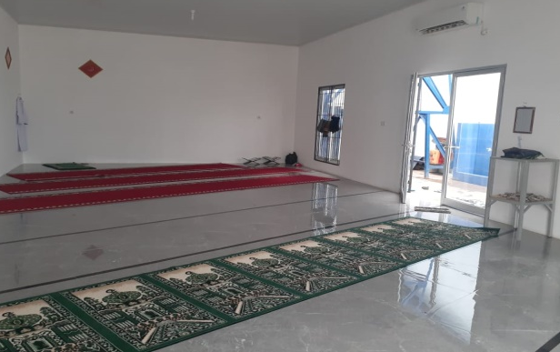

Sumber : Dokumentasi Tim PKL, 2021
Gambar 4.19 Musala

- Toilet
Toilet adalah fasilitas sanitasi untuk tempat buang air besar dan kecil yang disediakan untuk penumpang. Adapun kondisi toilet pada Dermaga 16 Ilir pada saat ini dalam kondisi baik dengan jumlah 2 unit.
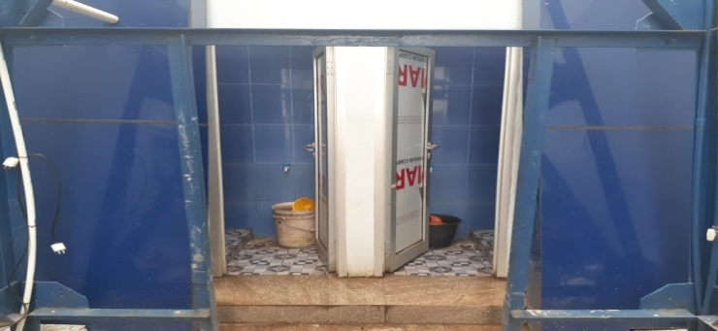

Sumber : Dokumentasi Tim PKL, 2021
Gambar 4.20 Toilet di Dermaga 16 Ilir
- Instalasi Air Bersih
Dermaga 16 Ilir mempunyai 1 unit instalasi air bersih yang berfungsi untuk memantau kualitas air di sungai.
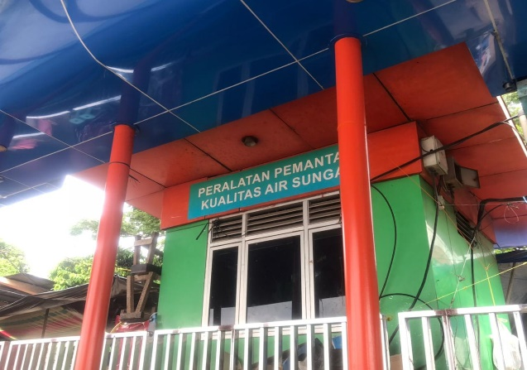

Sumber : Dokumentasi Tim PKL, 2021
Gambar 4.21 Kondisi Instalasi Air Bersih
- Lapangan Parkir
Dari hasil pengamatan dan survei secara langsung, parkiran yang terdapat di bawah Jembatan Ampera masih bergabung dengan pasar dan memiliki luas 100 mx70 m.
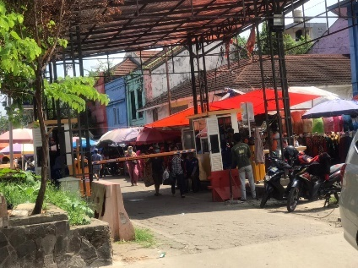
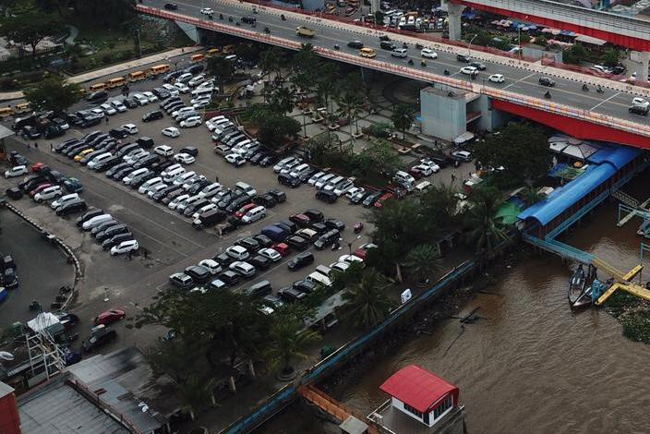
Sumber : Dokumentasi Tim PKL, 2021
Gambar 4.22 Kondisi Lapangan Parkir

Berikut ini merupakan layout eksisting (saat ini) di Dermaga 16 Ilir.
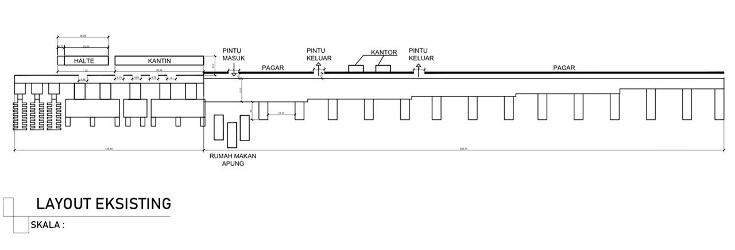
Sumber : Hasil Analisa Tim PKL, 2021
Gambar 4.23 Layout Eksisting Dermaga 16 Ilir

- Instansi Pembina Transportasi
Pembina angkutan di Dermaga 16 Ilir terdiri dari pihak regulator dan operator. Adapun yang menjadi pihak regulator di Dermaga 16 Ilir adalah Balai Pengelola Transportasi Darat Wilayah VII Provinsi Sumsel-Babel. Sedangkan, yang menjadi pihak operator Dermaga 16 Ilir adalah UPTD Dinas Perhubungan Kota Palembang.
Balai Pengelola Transportasi Darat Wilayah VII Provinsi Sumsel-Babel merupakan Balai Pengelola Transportasi Darat Tipe A yang melaksanakan pengelolaan transportasi darat pada wilayah dengan karakteristik daratan yang terdapat pelayanan transportasi jalan, serta pelabuhan sungai, danau, dan penyeberangan komersial dan perintis.
- Struktur Organisasi Balai Pengelola Transportasi Darat Wilayah VII Provinsi Sumsel-Babel
Adapun struktur organisasi yang tedapat di Balai Pengelola Transportasi Darat Wilayah VII Provinsi Sumsel-Babel yaitu sebagai berikut. `
KEPALA BPTD WIL VII SUMSEL-BABEL

MUHAMMAD FAHMI, ST,M.M.TR

SUBBAGIAN TATA USAHA

HENDRA, SH

SEKSI SARANA DAN PRASARANA

Alexander Tp Pardede, S.SiT
SEKSI LALU LINTAS DAN ANGKUTAN JALAN

Allumni Mulki, S.iT, M.Sc
SEKSI TRANSPORTASI SUNGAI, DANAU DAN PENYEBERANGAN PERINTIS

Indah Novianty, A.Md LLASDP., M.M.Tr

KELOMPOK JABATAN FUNGSIONAL
SATUAN
PELAYANAN

Sumber : BPTD Wil VII Sumsel-Babel, 2021
Gambar 4.24 Struktur Organisasi BPTD Wilayah VII Sumsel-Babel
- Tugas dan Wewenang
- Kepala Balai Pengelola Transportasi Darat
Kepala Balai Pengelola Transportasi Darat mempunyai tugas menyampaikan laporan kepada Direktur Jenderal Perhubungan Darat mengenai hasil pelaksanaan tugas dan fungsi Balai Pengelola Transportasi Darat secara berkalan atau sewaktu-waktu sesuai kebutuhan. Kepala Balai Pengelola Transportasi Darat harus menyusun analisis jabatan, peta jabatan, analisis beban kerja, uraian tugas, standar kompetensi jabatan, dan evaluasi jabatan terhadap seluruh jabatan di lingkungan Balai Pengelola Transportasi Darat.
- Sub Bagian Tata Usaha
Sub bagian Tata Usaha mempunyai tugas melakukan penyusunan bahan rencana, program dan anggara, urusan tata usaha, rumah tangga, kepegawaian, keuangan, hukum dan hubungan masyarakat, serta evaluasi dan pelaporan.
- Seksi Sarana dan Prasarana Transportasi Jalan
Seksi Sarana dan Prasarana Transportasi Jalan mempunyai tugas melakukan penyususnan bahan pembangunan, pemeliharaan peningkatan, penyelenggaraan, dan pengawasan terminal penumpang tipe A, terminal barang, Unit Pelaksanan Penimbangan Kendaraan Bermotor (UPPKB), pelaksana kalibrasi peralatan pengujian berkala kendaraan bermotor, pelaksanaan pemeriksaan fisik rancang bangun sarana angkutan jalan, serta pengawasan teknis sarana lalu lintas dan angkutan jalan di jalan nasional dan pengujian berkala kendaraan bermotor dan industri karoseri.
- Seksi Lalu Lintas dan Angkutan Jalan
Seksi Lalu Lintas dan Angkutan Jalan mempunyai tugas melakukan penyusunan bahan manajemen dan rekayasa lalu lintas di jalan nasional, pengawasan angkutan orang lintas batas negara dan/atau antar kota antar provinsi, angkutan orang tidak dalam trayek, dan
angkutan barang, penyidikan dan pengusulan sanksi administrasi terhadap pelanggaran peraturan perundangan-undangan di bidang lalu lintas dan angkutan jalan, peningkatan kinerja dan keselamatan lalu lintas dan angkutan jalan, serta pengawasan tarif angkutan jalan.
- Seksi Transportasi Sungai, Danau dan Penyeberangan Komersial dan Perintis
Seksi Transportasi Sungai, Danau dan Penyeberangan Komersial dan Perintis mempunyai tugas melakukan penyusunan bahan pembangunan, pemeliharaan, peningkatan, penyelenggaraan, dan pengawasan pelabuhan penyeberangan, pengaturan, pengendalian dan pengawasan angkutan sungai, danau dan penyeberangan, penjamin keamanan dan ketertiban, penyidikan dan pengusulan sanksi adminitratif terhadap pelanggaran peraturan perundang-undangan di bidang lalu lintas dan angkutan sungai, danau dan penyeberangan, peningkatan kinerja dan keselamatan lalu lintas dan angkutan, pelayanan jasa kepelabuhanan, pengusulan dan pemantauan, tarif dan penjadwalan angkutan sungai, danau dan penyeberangan, serta penyelenggara pelabuhan penyeberangan pada pelabuhan yang diusahakan secara komersial dan pelabuhan yang belum diusahakan secara komersial.
- Kelompok Jabatan Fungsional
Kelompok Jabatan Fungsional mempunyai tugas melakukan kegiatan sesuai dengan jabatan fungsional masing-masing berdasarkan ketentuan peraturan perundang-undangan.
- Satuan Pelayanan
Satuan Pelayanan merupakan satuan tugas yang berada di bawah dan bertanggung jawab kepada Kepala Balai Pengelola Transportasi Darat, serta melaksanakan tugas berdasarkan penugasan yang diberikan oleh Kepala Balai Pengelola Transportasi Darat.

- Produktivitas Angkutan
- Produktivitas Penumpang
Selama pelaksanaan Praktek Kerja Lapangan, dilakukan survei kedatangan dan keberangkatan penumpang di Dermaga 16 Ilir selama 15 hari pada tanggal 17 Maret 2021– 31 Maret 2021 dan selama 4 bulan pada tanggal 1 Maret 2021– 30 Juni 2021. Berikut ini adalah data produktivitas penumpang berdasarkan hasil survei.
Tabel 4.7 Data Produktivitas Longboat Trayek Palembang-Air Salek Selama 15 Hari Survei
No | Tanggal | Kapasitas | Jumlah Kapal |  | Jumlah Penumpang
 |  |  | Datang | Berangkat | Datang | Berangkat
1 | 17/03/2021 | 30 | 4 | 4 | 59 | 60
2 | 18/03/2021 | 30 | 4 | 4 | 57 | 56
3 | 19/03/2021 | 30 | 3 | 3 | 42 | 41
4 | 20/03/2021 | 30 | 4 | 4 | 63 | 56
5 | 21/03/2021 | 30 | 3 | 3 | 48 | 46
6 | 22/03/2021 | 30 | 3 | 3 | 41 | 47
7 | 23/03/2021 | 30 | 3 | 3 | 43 | 49
8 | 24/03/2021 | 30 | 4 | 4 | 63 | 64
9 | 25/03/2021 | 30 | 3 | 3 | 42 | 42
10 | 26/03/2021 | 30 | 3 | 3 | 46 | 50
11 | 27/03/2021 | 30 | 4 | 4 | 61 | 59
12 | 28/03/2021 | 30 | 4 | 4 | 64 | 59
13 | 29/03/2021 | 30 | 3 | 3 | 43 | 48
14 | 30/03/2021 | 30 | 3 | 3 | 46 | 49
15 | 31/03/2021 | 30 | 3 | 3 | 44 | 45
JUMLAH |  | 30 | 51 | 51 | 762 | 771
Sumber : Hasil Survei Tim PKL, 2021
Selain itu, berikut data produktivitas kedatangan dan keberangkatan longboat trayek Palembang-Air Salek selama 5 terakhir di Dermaga 16 Ilir.

Tabel 4.8 Data Produktivitas Kedatangan Longboat Trayek Palembang- Air Salek Selama 5 Tahun Terakhir di Dermaga 16 Ilir
Tahun | Kedatangan
 | Penumpang | Kapal
2016 | 9.032 | 562
2017 | 10.363 | 687
2018 | 16.708 | 1.048
2019 | 33.522 | 2.297
2020 | 12.997 | 994

Sumber : Dishub Kota Palembang, 2021
Berdasarkan tabel di atas, kepadatan kedatangan penumpang tertinggi pada tahun 2019 dengan jumlah 33.522 penumpang. Kepadatan kedatangan kapal tertinggi pada tahun 2019 dengan jumlah 2.297 kapal.

Sumber: Hasil Analisa Tim PKL, 2021
Gambar 4.25 Grafik Produktivitas Kedatangan Longboat Trayek Palembang-Air Salek 5 Tahun Terakhir

Tabel 4.9 Data Produktivitas Keberangkatan Longboat Trayek Palembang- Air Salek Selama 5 Tahun Terakhir di Dermaga 16 Ilir
Tahun | Kedatangan
 | Penumpang | Kapal
2016 | 9.045 | 562
2017 | 10.410 | 687
2018 | 16.776 | 1.048
2019 | 33.564 | 2.297
2020 | 13.120 | 994

Sumber : Dishub Kota Palembang, 2021
Berdasarkan tabel diatas, kepadatan keberangkatan penumpang tertinggi pada tahun 2019 dengan jumlah 33.564 penumpang. Kepadatan keberangkatan kapal tertinggi pada tahun 2019 dengan jumlah 2.297 kapal.

Sumber: Hasil Analisa Tim PKL ,2021
Gambar 4.26 Grafik Produktivitas Keberangkatan Longboat Trayek Palembang-Air Salek 5 Tahun Terakhir

- Jaringan Transportasi Sungai, Danau, dan Penyeberangan
Jaringan merupakan salah satu komponen yang penting dalam suatu angkutan. Berikut ini merupakan data trayek dan jumlah longboat yang melayani penumpang di Dermaga 16 Ilir.
Tabel 4.10 Data Trayek dan Jumlah Longboat di Dermaga 16 Ilir
No | Trayek | Jumlah Kapal | Nama Kapal
1 | Palembang - Karang Agung | 20 | - Deni Putra 011  - Deni Putra 09  - Famili  - Feri Putra 01  - Feri Putra 02  - Karna Dia  - Semoga Abadi 05  - Semoga Abadi 07  - Semoga Abadi 08  - Semoga Abadi 09  - Ridho Ilahi  - Wawan Putra  - Andi Putra 1  - Andi Putra 2  - Kharisma 01  - Kharisma 02  - Kharisma 03  - Barokah Dhoyo  - Mura  - Joni
2 | Palembang - Makarti Jaya | 9 | - Dela Marinda  - Haras Grup  - Sei Sembilang 01  - Sei Sembilang 02  - Sriwijaya 01  - Sriwijaya 02  - Cinta Jaya  - Rizky Anugerah  - Jawal
3 | Palembang - Jalur 8 Pulau Gundul | 4 | - Kartika Sari  - Seribu Dinar  - Haras Grup  - Amora
Tabel 4.10 Lanjutan
No | Trayek | Jumlah Kapal | Nama Kapal
4 | Palembang - Telang | 7 | - Idaman Hati  - Giri Indah  - Biru Laut  - Arjuna  - Heri Putra  - Awara  - Sumber Mulya
5 | Palembang - Jalur 14 Karang Agung | 3 | - Kasih Sayang 01  - Kasih Sayang 02  - Kasih Sayang 03
6 | Palembang - Air Salek | 6 | - Desi Permata  - Sei Sembilang  - Percaya Diri  - Fajri Putra  - Jaipongan 01  - Jaipongan 02
7 | Palembang - Sp 3 | 2 | - Jasa Prima  - Barcelona
8 | Palembang - Jalur 18 Muara Padang | 1 | Rahendi Jaya
9 | Palembang - Kepayang | 1 | Cinta Jaya
10 | Palembang - Sungai Semut | 1 | Rusdi Putra
Sumber : Satpel Pelabuhan SDP 35 Ilir Palembang, 2021
Adapun jarak lintasan pada trayek longboat yang beroperasi di Dermaga 16 Ilir sebagai berikut.
Tabel 4.11 Jarak Longboat di Dermaga 16 Ilir
No | Asal | Tujuan | Jarak
1 | Palembang | Karang Agung | 160 km (99,41 mil)
2 | Palembang | Makarti Jaya | 71 km (44,11 mil)
3 | Palembang | Jalur 8 Pulau Gundul | 81 km (50,33 mil)
4 | Palembang | Telang | 80 km (49,70 mil)
5 | Palembang | Karang Agung | 155 km (96,31 mil)
Tabel 4.11 Lanjutan
No | Asal | Tujuan | Jarak
6 | Palembang | Air Salek | 96 km (59,65 mil)
7 | Palembang | Sp 3 Air Kumbang | 82 km (50,95 mil)
8 | Palembang | Jalur 18 Muara Padang | 75 km (46,6 mil)
9 | Palembang | Kepayang | 152 km (94,44 mil)
10 | Palembang | Sungai Semut | 91 km (56,54 mil)
Sumber: Satpel Pelabuhan SDP 35 Ilir Palembang, 2021

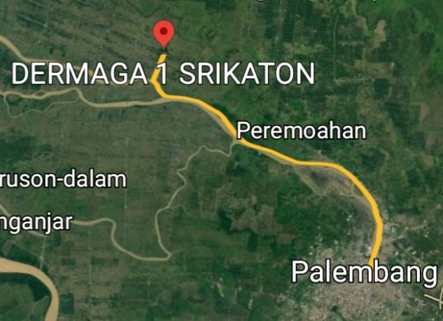
Sumber:Google Earth, 2021
Gambar 4.27 Peta Jaringan Trayek Palembang-Air Salek

